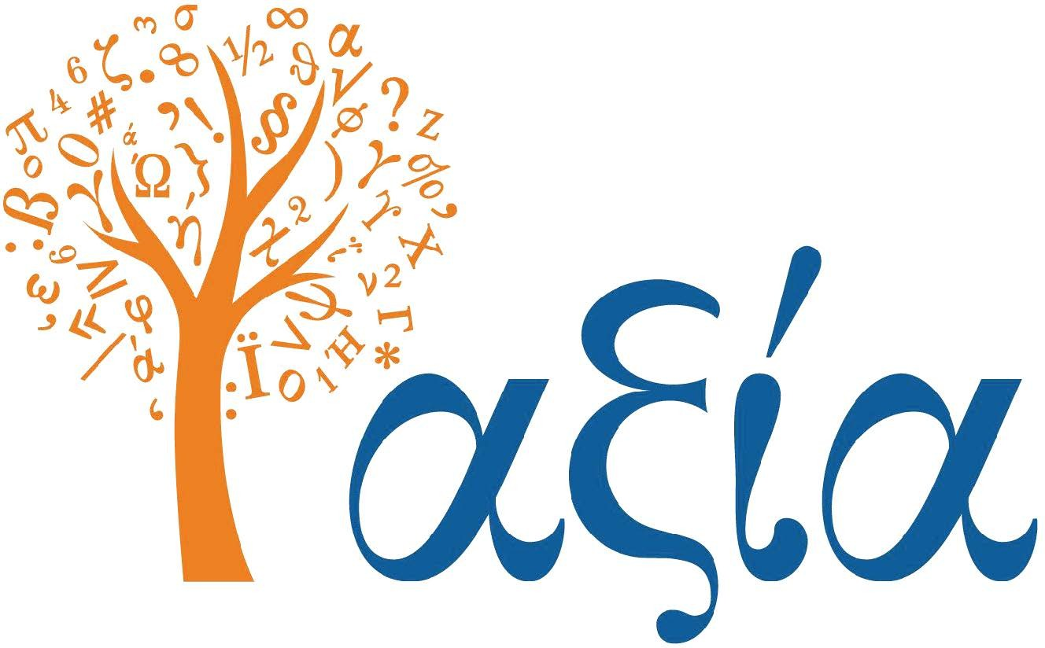
ΟΜΙΛΟΣ ΦΡΟΝΤΙΣΤΗΡΙΩΝ ΜΕΣΗΣ ΕΚΠΑΙΔΕΥΣΗΣ

Τα φετινά θέματα της Ιστορίας είναι σαφώς διατυπωμένα και δεν παρουσιάζουν ιδιαίτερες δυσκολίες στη διαχείρισή τους. Καλύπτουν όλο το φάσμα της ύλης και ο χρόνος εξέτασης θεωρείται επαρκής. Στη Β’ Ομάδα Θεμάτων, το Γ1 απαιτεί συνδυασμό ιστορικών γνώσεων από το σχολικό βιβλίο, ωστόσο εκτιμάται ότι οι σωστά προετοιμασμένοι υποψήφιοι θα μπορέσουν να ανταποκριθούν.

